Parte práctica (50 %)
I PARTE
- Instalación local y selección del modelo
1.1 Especificaciones del equipo
Característica | Especificación
Procesador (CPU) | Intel Core i5-13420H, 13.ª generación
Memoria RAM | 47,64 GB
Tarjeta gráfica (GPU) | NVIDIA GeForce RTX 4050 Laptop GPU
Memoria VRAM | 4 GB
Gráficos integrados | Intel UHD Graphics, 2 GB
Sistema operativo | Windows 11 Home Single Language
Arquitectura | 64 bits
Almacenamiento disponible | Aproximadamente 383 GB
Java | JDK 27
Maven | Apache Maven 3.10.0
Fuente: Elaboración propia a partir de las especificaciones del equipo utilizado para las pruebas.

1.2 Instalación de OLLAMA

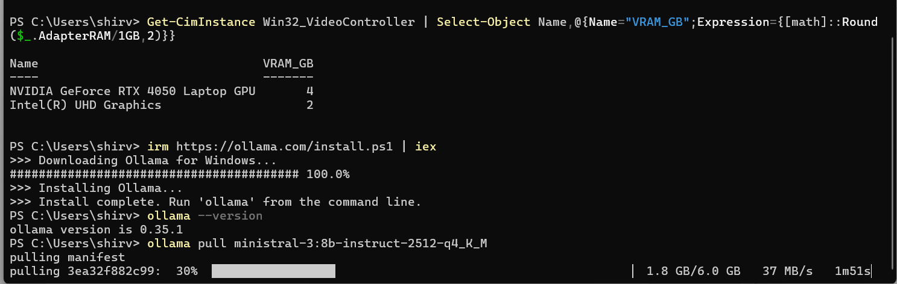
Fuente: Elaboración propia.

Ejecución local del modelo Ministral 3 8B Q4_K_M mediante Ollama

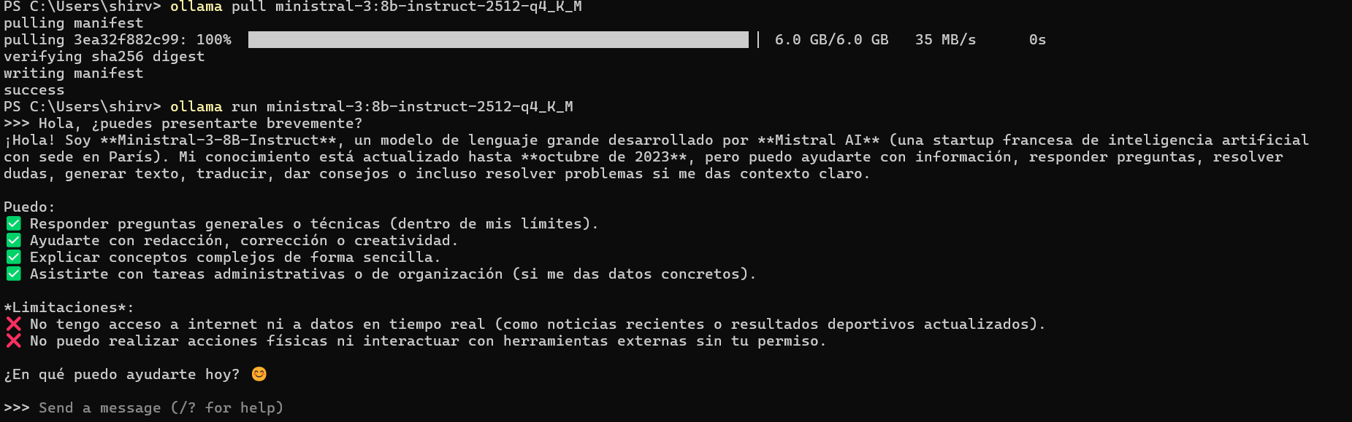
Fuente: Elaboración propia. La figura muestra la ejecución local de Ministral 3 8B Q4_K_M mediante Ollama, donde el modelo responde satisfactoriamente a una consulta realizada desde Terminal

Pruebas
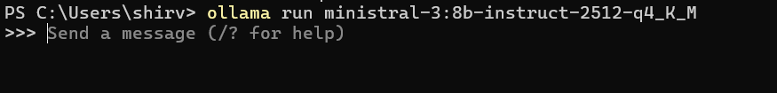
Fuente: Elaboración propia.

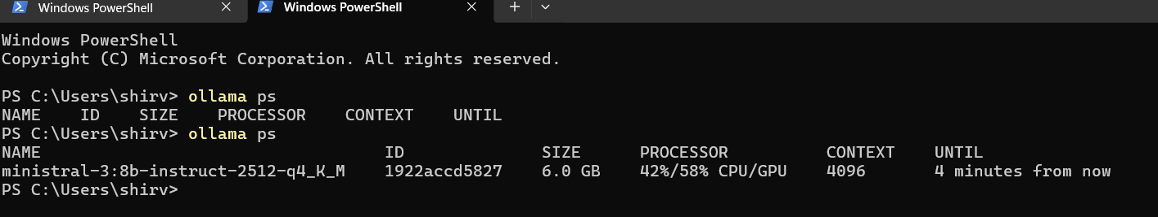
Fuente: Elaboración propia.

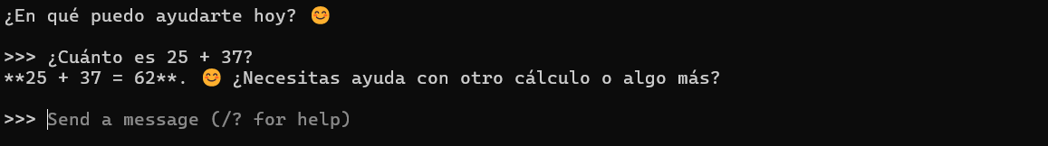
Fuente: Elaboración propia.

1.3 Justificación de la elección de modelo, tamaño y cuantización
Para este proyecto se selecciona Ministral 3 8B con cuantización Q4_K_M, debido a que ofrece un equilibrio adecuado entre capacidad del modelo y consumo de recursos. El equipo disponible cuenta con un procesador Intel Core i5-13420H, 47,64 GB de RAM y una NVIDIA GeForce RTX 4050 Laptop GPU de 4 GB de VRAM, además de aproximadamente 383 GB de espacio disponible.
La cantidad de RAM disponible permite ejecutar localmente un modelo de 8B parámetros utilizando una cuantización Q4_K_M, aunque la GPU no dispone de suficiente VRAM para cargar el modelo completo. Se descarta el modelo de 14B porque la guía establece como escenario recomendado una GPU de al menos 12 GB de VRAM. Por otra parte, aunque el modelo 3B sería más liviano, el 8B permite realizar pruebas más representativas de rendimiento, consumo de recursos y calidad de respuestas.
La elección de Q4_K_M se debe a que esta cuantización reduce el tamaño y el consumo de memoria del modelo, manteniendo un nivel adecuado de calidad para las pruebas. En la ejecución realizada mediante Ollama, el modelo ocupa aproximadamente 6,0 GB y se observó una distribución de procesamiento de 42 % en CPU y 58 % en GPU, demostrando que el modelo puede ejecutarse localmente aprovechando los recursos disponibles.
Por lo tanto, Ministral 3 8B Q4_K_M se considera la opción más equilibrada para el hardware disponible y permite analizar de manera práctica el desempeño de un modelo de lenguaje ejecutado localmente.
1.4 Tabla Comparativa
Característica | Ministral 3 8B | Llama 3.1 8B | Gemma 3 12B
Proveedor | Mistral AI | Meta | Google
Parámetros | 8,92B | 8,03B | 12B
Ventana de contexto | 256K tokens | 128K tokens | 128K tokens
Licencia | Apache 2.0 | Llama 3.1 Community License | Gemma Terms of Use
Memoria / tamaño cuantizado | 6,0 GB en Q4_K_M; Mistral indica que el modelo cuantizado puede ejecutarse con menos de 12 GB de RAM/VRAM | 4,9 GB en Q4_K_M | 8,1 GB en Q4_K_M
Benchmark publicado: MMLU | 76,1 % | 66,7 % | 74,5 %
Modalidades | Texto e imagen | Texto | Texto e imagen
Uso local | Sí | Sí | Sí

La comparación realizada muestra que los tres modelos presentan características adecuadas para diferentes escenarios de ejecución local. Ministral 3 8B destaca por ofrecer una ventana de contexto de 256K tokens, superior a los 128K disponibles en Llama 3.1 8B y Gemma 3 12B. Además, su licencia Apache 2.0 permite un uso abierto y su versión cuantizada Q4_K_M utilizada en este proyecto tiene un tamaño aproximado de 6,0 GB.

II Parte

- Suite de pruebas funcionales

  - Crear un archivo prompts/suite.json con 10 prompts como mínimo, 2 por categoría:
Activar el entorno:
.venv\Scripts\Activate.ps1

IV Parte
Tamaño de la Imagen
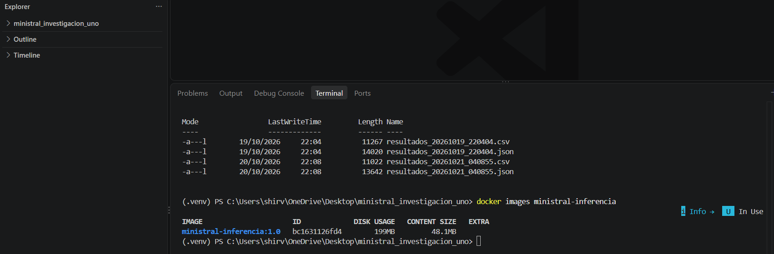

CPU
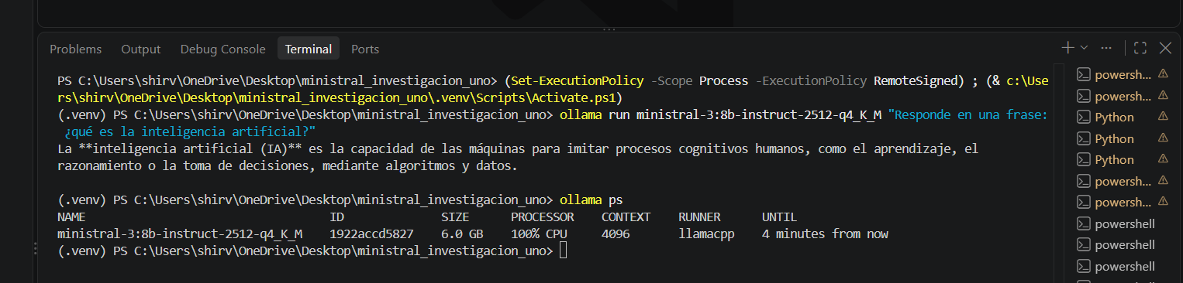

Implementación del entorno de inferencia con Docker
Se construyó una imagen Docker denominada ministral-inferencia:1.0, destinada a ejecutar el script de inferencia desarrollado en Python. La imagen utiliza una versión fija de Python como base, instala las dependencias definidas en requirements.txt y emplea un usuario no root para mejorar la seguridad.
Se incorporó el archivo .dockerignore para excluir archivos innecesarios, como los entornos virtuales, los registros y los resultados existentes, optimizando el proceso de construcción.
El modelo Ministral 3 8B Instruct, cuantizado en Q4_K_M, no se copia dentro de la imagen Docker. Se mantiene administrado por Ollama y se accede a él mediante su API. Esta arquitectura evita duplicar aproximadamente 6 GB de archivos del modelo dentro de la imagen y permite separar el entorno de ejecución del código de los recursos del modelo.
La imagen construida presentó un uso de disco de 199 MB y un tamaño de contenido de 48.1 MB. El contenedor ejecutó satisfactoriamente la suite de 10 pruebas, generando resultados en formatos JSON y CSV.
Adicionalmente, se comprobó que Ollama puede ejecutar el modelo utilizando el 100 % de CPU, sin uso de GPU, como evidencia de una prueba de inferencia por CPU realizada en el sistema anfitrión.
Limitación: la ejecución por CPU se verificó en Ollama instalado en Windows; no se ha verificado todavía una inferencia exclusivamente por CPU ejecutada dentro del contenedor Docker.

Evidencia de docker build
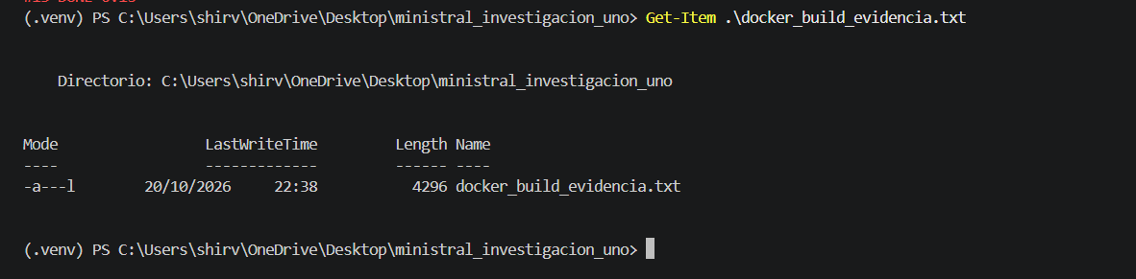

Docker run

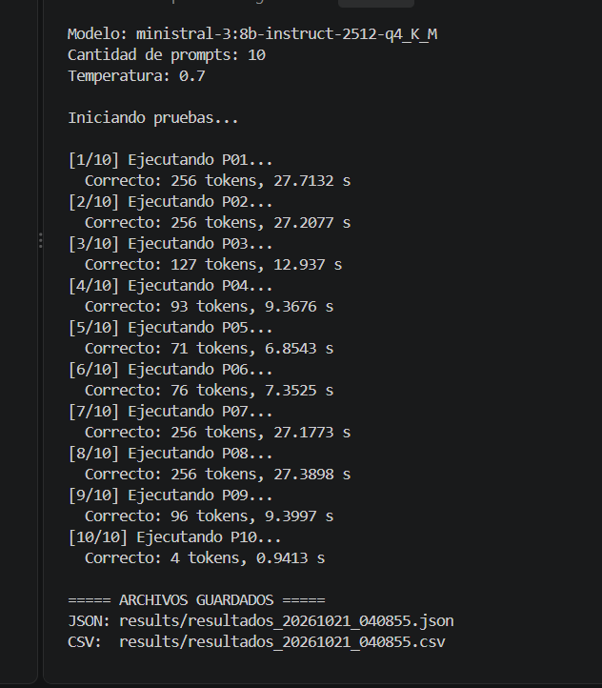
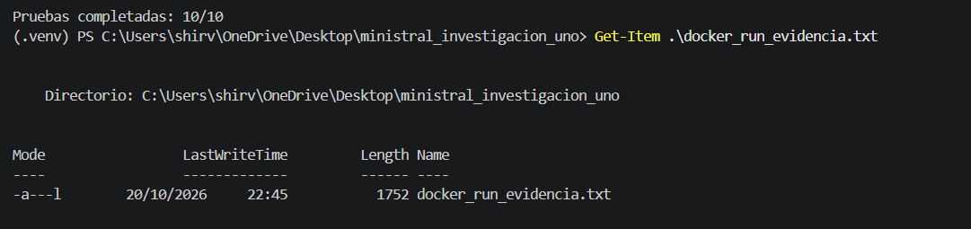

V PARTE

SUIT NATIVA
Tres comparaciones
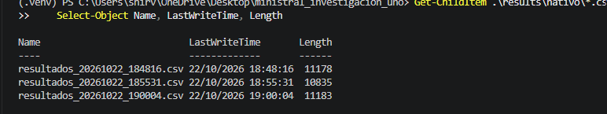

Interpretación preliminar
- Velocidad: Docker registró aproximadamente 9,98 tokens/s, frente a 9,04 tokens/s en nativo.
- Tiempo total: Docker registró un promedio de 17,22 segundos, frente a 22,71 segundos en nativo.
- Consistencia: el tiempo total varió menos entre las tres ejecuciones de Docker.
- TTFT estimado: la primera ejecución nativa tuvo un valor bastante más alto que las otras dos, lo que eleva su promedio y desviación estándar.
Estos resultados describen lo que registró el script. No demuestran que Docker haga que el modelo sea más rápido en general: puede haber diferencias de calentamiento, carga del equipo, procesamiento inicial y condiciones de ejecución. Además, el TTFT es una estimación basada en la evaluación del prompt, no una medición directa del tiempo real hasta recibir el primer token.

VI PARTE
Comparación de costos mensuales
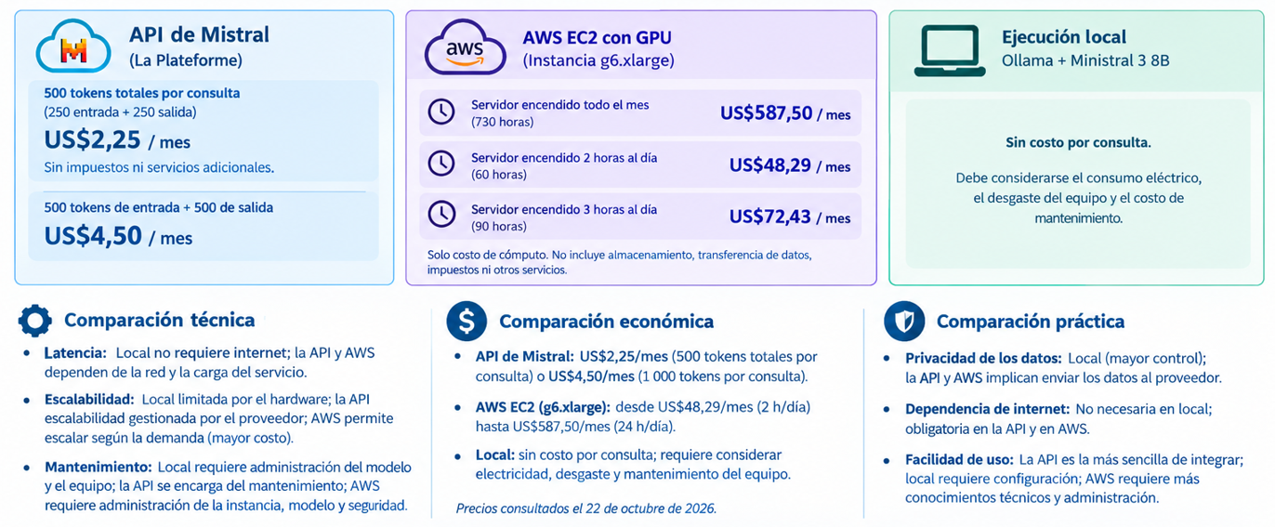

La ejecución local resulta útil cuando la privacidad y el control del entorno son prioritarios. En cambio, los servicios administrados pueden simplificar el mantenimiento de la infraestructura. No obstante, la elección debe considerar las condiciones contractuales, la disponibilidad del servicio y las medidas de seguridad aplicables.

Para el proyecto universitario, se recomienda mantener la ejecución local de Ministral 3 8B con Ollama como alternativa principal de aprendizaje y experimentación, porque permite controlar el entorno, trabajar sin conexión después de instalar el modelo y reducir el envío de información a terceros.
La API de Mistral AI es una alternativa apropiada cuando se necesita integrar inteligencia artificial rápidamente en una aplicación y el volumen de consultas es variable. En el escenario calculado, su costo mensual por tokens es bajo, aunque depende del consumo real, de la tarifa vigente y de las condiciones de privacidad.
Por otra parte, una instancia GPU en AWS conviene cuando se necesitan más recursos gráficos, una infraestructura remota o la posibilidad de ampliar la capacidad de procesamiento. Su principal desventaja en este caso es el costo de mantenerla encendida, además de la administración técnica y los cargos adicionales.
En conclusión, para un proyecto académico con consultas moderadas, la ejecución local resulta conveniente por su control y utilidad educativa. La API es una opción práctica para aplicaciones que requieran simplicidad de integración, mientras que AWS es más adecuada cuando existe una necesidad concreta de capacidad, disponibilidad o escalabilidad que justifique el costo.
Esta recomendación es cualitativa y económica: todavía no se han medido directamente la latencia de la API ni el rendimiento de una instancia AWS con la misma suite de prompts. Por ello, no se afirma que una alternativa sea técnicamente más rápida sin pruebas equivalentes.
Bibliografía
Amazon Web Services. (s. f.). Amazon EC2 On-Demand pricing. Recuperado el 22 de octubre de 2026, de https://aws.amazon.com/ec2/pricing/on-demand/
Amazon Web Services. (s. f.). Amazon EC2 G6 instances. Recuperado el 22 de octubre de 2026, de https://aws.amazon.com/ec2/instance-types/g6/
Mistral AI. (s. f.-a). Pricing. Mistral AI Documentation. Recuperado el 22 de octubre de 2026, de https://docs.mistral.ai/inference/pricing
Mistral AI. (s. f.-b). Ministral 3 8B. Recuperado el 22 de octubre de 2026, de https://docs.mistral.ai/models/ministral-3-8b-25-12
Trucost. (2026, 19 de octubre). EC2 g6.xlarge (N. Virginia) price reference. https://trucost.cloud/instances/ec2/us-east-1/g6.xlarge

